Усекновение главы пророка, Предтечи и Крестителя Господня Иоанна
Празднуется 29 августа (11 сентября)
Память праведного с похвалами,
тебе же довлеет свидетельство Господне, Предтече:
показал бо ся еси воистинну и пророков четнейший,
яко и в струях крестити сподобился еси Проповеданнаго,
Темже за истину пострадав, радуяся,
благовестил еси и сущим во аде Бога, явльшагося плотию,
вземлющаго грех мира
и подающаго нам велию милость.

Тропарь Усекновению главы Иоанна Крестителя

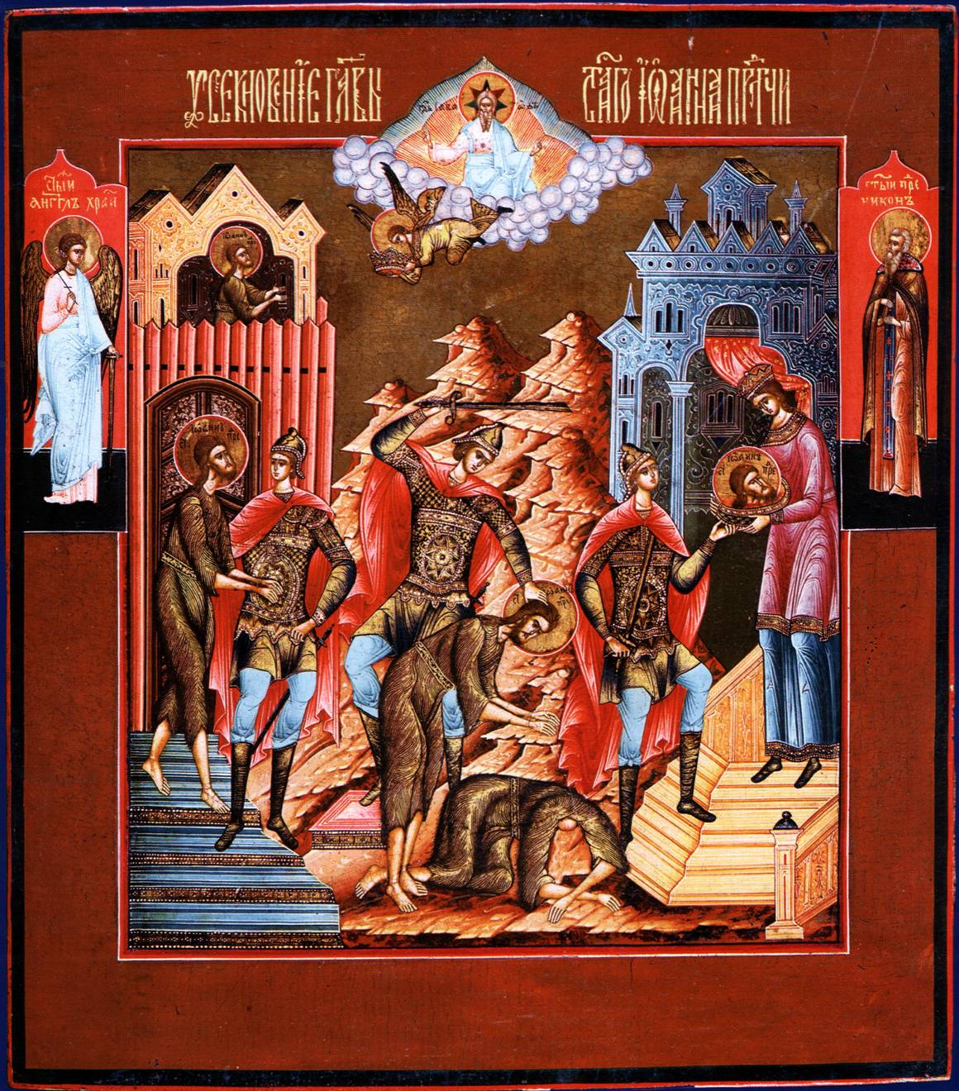

Святой Иоанн Креститель был посажен в темницу царем Иродом Антипой, правителем Галилеи. О его мученической кончине повествуют Евангелия от Матфея (Мф. 14, 1—12) и Марка (Мк. 6, 14—29).
У царя была законная жена, дочь аравийского царя Арефы. Ирод оставил ее и сожительствовал с Иродиадой, женой своего брата. Пророк Иоанн неоднократно обличал его, но царь не посмел причинить ему зла, так как почитал Иоанна Крестителя как пророка и боялся народного гнева.
В день своего рождения Ирод устроил богатый пир, на котором перед гостями плясала Саломия, дочь Иродиады. Она так угодила этим Ироду, что он поклялся перед гостями дать ей все, чего бы она ни попросила. Саломия пошла к матери за советом. Иродиада научила дочь просить голову св. Иоанна Крестителя на блюде. Ирод опечалился: он боялся гнева Божиего за убийство пророка, но не мог нарушить неосторожной клятвы.
Св. Иоанну Крестителю отрубили голову и отдали Саломии. По преданию, голова продолжала обличать Ирода и Иродиаду. Злобная Иродиада исколола язык пророка булавкой и закопала голову в нечистом месте. Но Иоанна, жена царского домоправителя Хузы, тайно взяла святую главу, положила в сосуд и погребла ее на Елеонской горе, в одном из поместий Ирода. Тело св. Иоанна Крестителя взяли его ученики и погребли его.
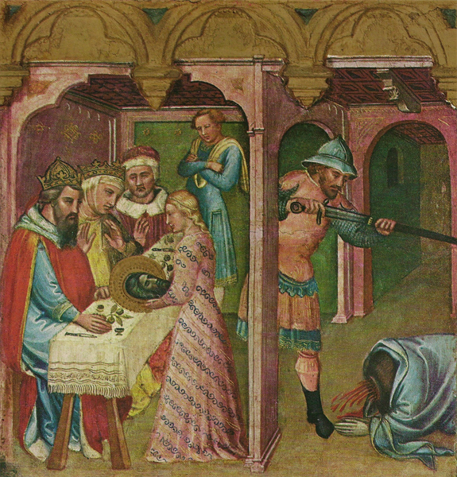
Божий гнев обрушился на тех, кто решился погубить пророка. Саломия переходила зимой реку Сикорис и провалилась под лед. Голову ее, отрезанную острой льдиной, принесли Ироду и Иродиаде, как некогда принесли им голову св. Иоанна Предтечи, а тело ее так и не нашли. Аравийский царь Арефа двинул свои войска против Ирода и нанес ему поражение. Римский император в гневе сослал Ирода вместе с Иродиадой в Испанию, где они погибли.
Через много лет после казни св. Иоанна Крестителя, когда земля, в которой покоился сосуд со святою главой Предтечи, перешла в собственность благочестивому вельможе Иннокентию, этот сосуд был обретен при строительстве церкви, Иннокентий узнал о величии святыни по бывшим при этом чудесам и знамениям. Но перед своей кончиной, боясь как бы святыня не была поругана иноверцами, он снова скрыл ее в том же месте.
Прошло много лет, церковь, построенная Иннокентием, пришла в запустение. В дни имп. Константина двум инокам, пришедшим на поклонение в Иерусалим, дважды явился св. Иоанн Креститель и указал место нахождения своей честной главы. Откопав святыню, иноки положили ее в мешок из верблюжьей шерсти и отправились домой, но по дороге встретили незнакомого горшечника, которому доверили нести драгоценную ношу. Тогда горшечнику явился сам Предтеча и велел бежать от нерадивых иноков вместе с ношей. В семье горшечника честная глава хранилась и передавалась из поколения в поколение в запечатанном сосуде, пока ею не завладел священник Евстафий, зараженный ересью арианства. Пользуясь чудодейственной силой, исходившей от главы, он совратил множество людей в ересь. Когда же его кощунство открылось, он бежал, закопав святыню в пещере близ Емессы, надеясь впоследствии снова забрать ее. Но Бог этого не допустил. В пещере поселились благочестивые иноки, и возник монастырь.
В 452 г. архимандриту монастыря Маркеллу св. Иоанн указал в видении место сокрытия своей главы, и она была вновь обретена. Святыню перенесли в Емессу, а затем в Константинополь. Праздник первого и второго чудесного обретения главы Иоанна Крестителя отмечается Церковью 24 февраля (11.09)
Около 850 г., когда в Константинополе возникли волнения, связанные со ссылкой св. Иоанна Златоуста, глава св. Иоанна Крестителя была унесена в Емессу, а оттуда, во время набега сарацин,— в Команы, где была спрятана позже, во времена иконоборческих гонений. После восстановления иконопочитания Патриарху Игнатию ночью на молитве было указано место, где хранилась честная глава. Святыня снова была обретена и перенесена в придворную церковь; часть ее хранится на Афоне. Праздник третьего обретения главы св. Иоанна Предтечи.
Этот день в Православной Церкви - постный.

Кондак: Предтечево славное усекновение / смотрение бысть некое Божественное, / жа и сущим во аде Спасово проповесть пришествие. / Да рыдает убо Иродия, / беззаконное убийство испросивши: / не закон бо Божий, ни живый век возлюби, // но притворный, привременный.

Величание: Величаем тя, / Крестителю Спасов Иоанне, / и почитаем вси / честныя твоея главы// усекновение.

В честь Иоанна Крестителя установлены следующие праздники:
Дата | Название | Комментарий
Православная церковь
23 сентября (6 октября) | Зачатие Иоанна Предтечи
24 июня (7 июля) | Рождество Иоанна Предтечи | входит в число великих праздников
29 августа (11 сентября) | Усекновение главы Иоанна Предтечи | входит в число великих праздников, установлен строгий пост
7 (20) января | Собор Иоанна Крестителя | в связи с праздником Крещения
24 февраля (8 марта) | первое и второе Обретение главы Иоанна Предтечи
25 мая (7 июня) | третье обретение Обретение главы Иоанна Предтечи
12 (25) октября | Перенесение Десницы Иоанна Предтечи | его правой руки с Мальты в Гатчину
Католическая церковь
24 июня | Рождество Иоанна Предтечи
29 августа | Усекновение главы Иоанна Предтечи
